调研人：卧龙团队

时间：2021年7月4日

调研文档

新杰森教育培训机构官方网站前端设计与制作

目录

**一、调研对象** 3

**二、调研内容** 3

2.1网站风格 3

2.2布局结构 7

2.3色彩方案 10

2.4导航 11

2.5 banner 11

2.6栏目 12

2.7用户体验 13

**三、统计与发现** 13

3.1网站定位 13

3.2布局结构 14

3.3色彩方案 14

3.4导航 14

3.5 banner 15

3.6栏目 15

3.7用户体验 15

**四、总结** 15

4.1网站风格 15

4.2布局结构 15

4.3色彩方案 16

4.4导航 16

4.5 banner 16

4.6栏目 16

4.7网站功能 16

4.8用户体验 16

# 一、调研对象

**=**

|  |  |
| --- | --- |
| **网站名称** | **网站链接** |
| 北大青鸟 | <https://www.bdqn.cn/> |
| 学而贵雅思 | <https://a.guixue.com/> |
| 玛其国际音乐教育机构 | <http://www.colapig.cn/works_2019/mqgjyy/index.html> |
| 大程教育培训机构 | <http://www.colapig.cn/works_2019/dcjy/index.html> |
| 早艺网 | <https://www.zaoyiwang.com/> |

# 二、调研内容

## 2.1网站风格

**北大青鸟网站风格：**色调青春活力、简约大方。

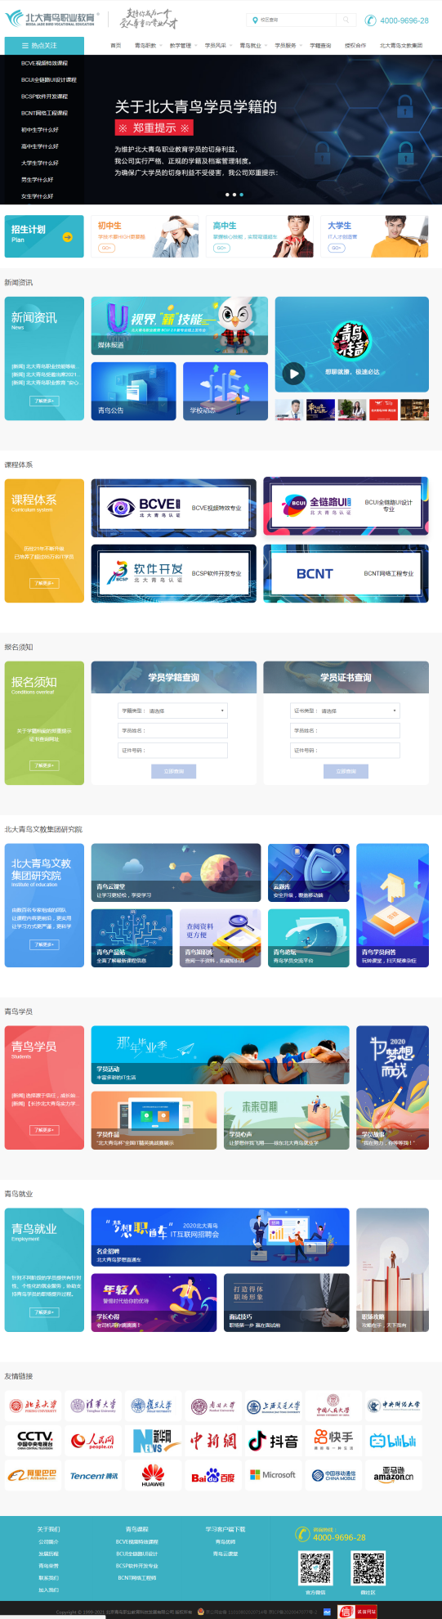

**学而贵雅思：**网站风格：清新自然的风格



**玛其国际音乐教育机构：**网站风格：标题醒目 简洁明了

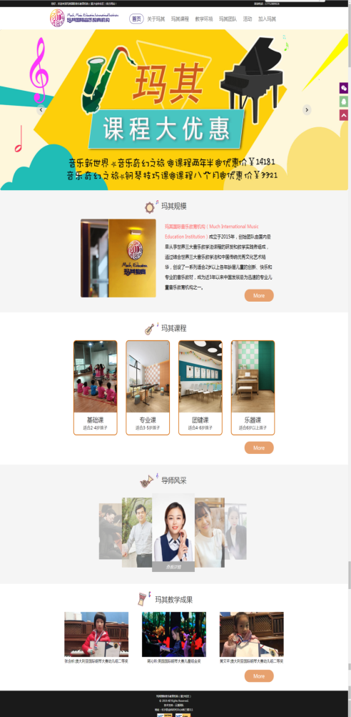

**大程教育培训机构：**网站风格：简洁、端庄

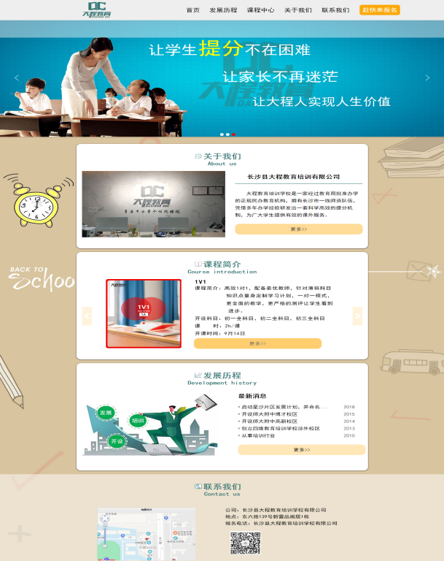

**早艺网：**网站风格：绿色、青春、活力。

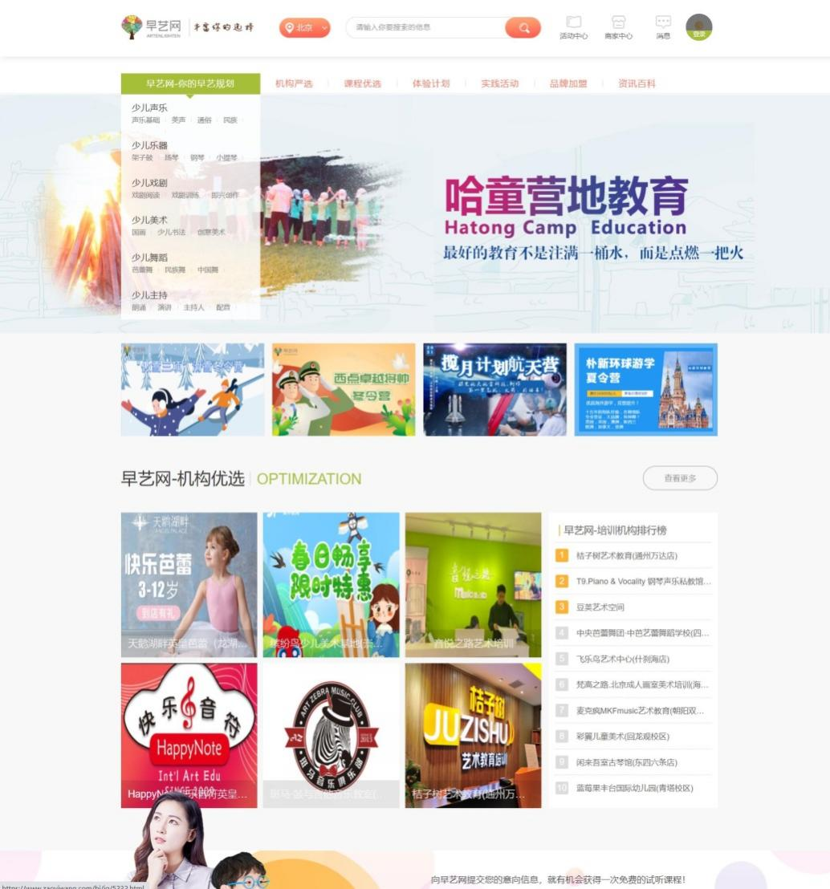

## 2.2布局结构

**北大青鸟**

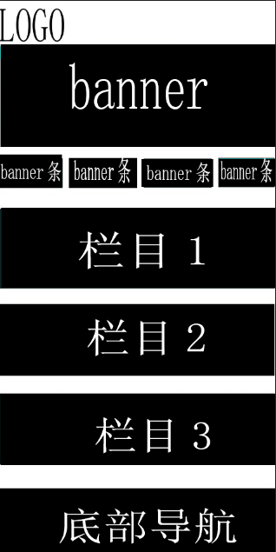

**学而贵雅思**

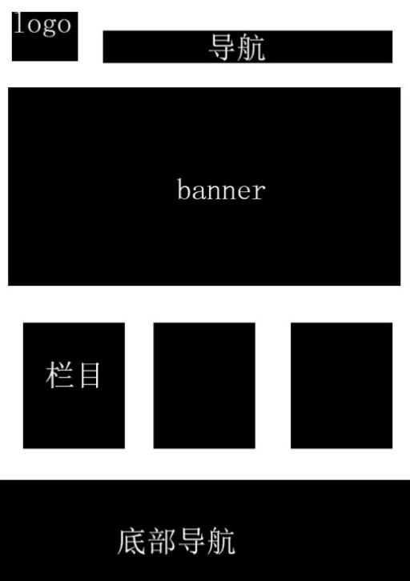

**玛其国际音乐教育机构：**



**大程教育培训机构：**

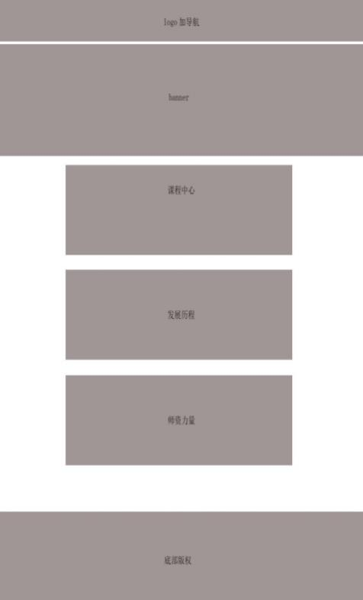

**早艺网：**



## 2.3色彩方案

**北大青鸟：**

主色：

辅色：白色

**学而贵雅思：**

主色：

辅色：白色

**玛其国际音乐教育机构：**

白色为主

**大程教育培训机构：**

主色：

辅色：

**早艺网：**

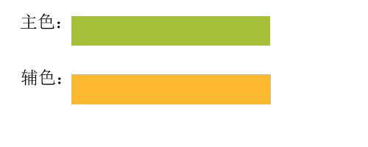

# 2.4导航

**北大青鸟：**

首页、青鸟职教、教学管理、学员风采、青鸟就业、学员服务、学籍查询、授权合作、北大青鸟教集团

**学而贵雅思：**

首页、真经能全班、封闭班、暑假班、留学、全国分校、关于我们

**玛其国际音乐教育机构：**

玛其规模、玛其课程、导师风采、教学成果

**大程教育培训机构：**

首页、发展历程、课程中心、关于我们、联系我们

**早艺网：**



## 2.5 banner

**北大青鸟：**

三张banner图

**学而贵雅思：**

三张banner图

**玛其国际音乐教育机构：**

三张banner、色彩鲜艳、突出文字内容

**大程教育培训机构：**

三张banner图

**早艺网：**

三张大banner轮播：机构特色及活动照片

四张小banner：机构活动项目

## 2.6栏目

**北大青鸟：**

新闻资讯、课程体系、报名须知、北大青鸟文教集团研究院、青鸟学员、青鸟就业

**学而贵雅思：**

课程名称、适合学员、课程详情、预约试听

**玛其国际音乐教育机构：**

玛其规模、玛其课程、导师风采、教学成果

**大程教育培训机构：**

师资力量、发展规划

**早艺网**：

机构优选、实践活动、资讯百科、艺术专题

## 2.7用户体验

分类详细，布局简约整洁，不眼花缭乱，色彩温和，图片带有轮播效果，美观；文字也具有滚动效果。

# 三、统计与发现

## 3.1网站定位

|  |  |  |  |  |  |
| --- | --- | --- | --- | --- | --- |
| **网站名称** | 北大青鸟 | 学而贵雅思 | 玛其国际音乐教育机构 | 大程教育培训机构 | 早艺网 |
| **行业** | 教育培训 | 教育培训 | 音乐教育机构 | 教育培训 | 少儿艺术教育_早教机构培训_课程_游学_夏令营- |
| **内容** | 宣传机构、推广、招生就业 | 培育优秀学生 | 内容丰富，简约而不简单 | 内容丰富，简单大方 | 提供少儿声乐,少儿乐器,经验丰富的老师。 |

## 3.2布局结构

|  |  |  |  |  |  |
| --- | --- | --- | --- | --- | --- |
| **网站名称** | 北大青鸟职业教育 | 学而贵雅思 | 玛其国际音乐教育机构 | 大程教育培训机构 | 早艺网 |
| **布局特点** | 简约、分类清晰、内容丰富。 | 简洁大气，banner置顶，各个栏目划分清楚 | 内容丰富 | 布局清晰、简约明了、整洁有序  丰富多样 | 布局清晰、简约明了、整洁有序  丰富多样、内容详尽 |

## 3.3色彩方案

|  |  |  |  |  |  |
| --- | --- | --- | --- | --- | --- |
| **网站名称** | 北大青鸟职业教育 | 学而贵雅思 | 玛其国际音乐教育机构 | 大程教育培训机构 | 早艺网 |
| **色彩特征** | 主色调青蓝色、白色点缀搭配 | 绿色底色、白色点缀 | 红色与白色搭配使用，简洁明了 | 黄色为主  白色为辅 | 绿色与橙色相辅相成，色彩温和舒适  绿色为主色调，橙色用来点缀 |

## 3.4导航

|  |  |  |  |  |  |
| --- | --- | --- | --- | --- | --- |
| **网站名称** | 北大青鸟职业教育 | 学而贵雅思 | 玛其国际音乐教育机构 | 大程教育培训机构 | 早艺网 |
| **导航** | 9 | 10 | 10 | 9 | 7 |

## 3.5 banner

|  |  |  |  |  |  |
| --- | --- | --- | --- | --- | --- |
| **网站名称** | 北大青鸟职业教育 | 学而贵雅思 | 玛其国际音乐教育机构 | 大程教育培训机构 | 早艺网 |
| **Banner图** | 图文并茂、与网站相关信息贴合的图 | Banner图以教育内容为核心。 | 色彩鲜艳，突出文字内容 | 图文并茂 | 以图为主，以字为辅  文字在图片中间 |

## 3.6栏目

|  |  |  |  |  |  |
| --- | --- | --- | --- | --- | --- |
| **网站名称** | 北大青鸟 | 学而贵雅思 | 玛其国际音乐教育机构 | 大程教育培训机构 | 早艺网 |
| **栏目** | 六个栏目 | 三个栏目 | 四个栏目 | 四个栏目 | 四个栏目 |

# 四、总结

## 4.1网站风格

色调青春活力、简约大方。

## 4.2布局结构

简约、明了、整齐、板块多样、层次清晰。

## 4.3色彩方案

采用白色为主、绿色点缀、浅色调颜色辅助。

## 4.4导航

首页、 新杰森课程 、新杰森风采 、新杰森荣誉、  联系我们

## 4.5banner

三张banner图：教学风采和活动项目照片；

## 4.6栏目

三个

特色课程、师资力量、教学环境

## 4.7网站功能

搜索框。

## 4.8用户体验

一键置顶、微信公众号。